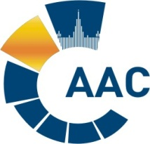
САМОРЕГУЛИРУЕМАЯ ОРГАНИЗАЦИЯ АУДИТОРОВ
НП АУДИТОРСКАЯ АССОЦИАЦИЯ СОДРУЖЕСТВО
Ростовское территориальное отделение НП ААС.

28 января 2014года г.Ростов-на-Дону
ДИСКУССИОННЫЙ КЛУБ ПО ТЕМЕ:
«Важнейшие изменения бухгалтерского и налогового законодательства на 2014г. Новации гражданского законодательства. Подведение итогов конкурса «Лучший аудитор – 2013»

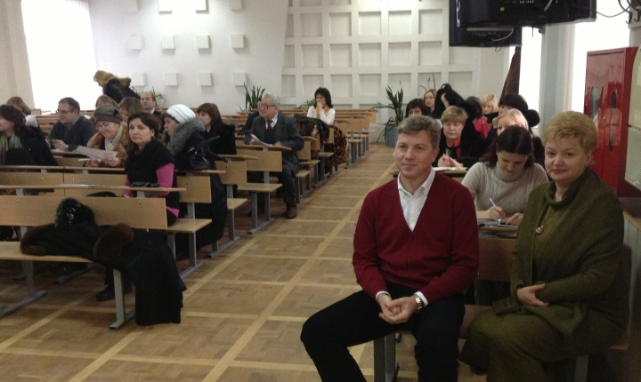

ПРЕСС-РЕЛИЗ

28 января 2014 года в Ростове-на-Дону прошел дискуссионный клуб, посвященный изменениям в законодательстве о налогах и сборах, о бухгалтерском учете и гражданском законодательстве.
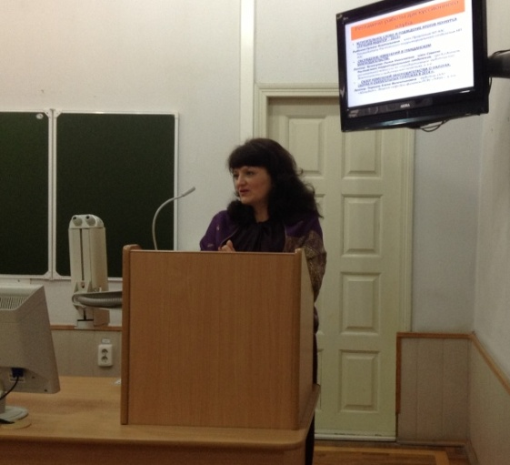
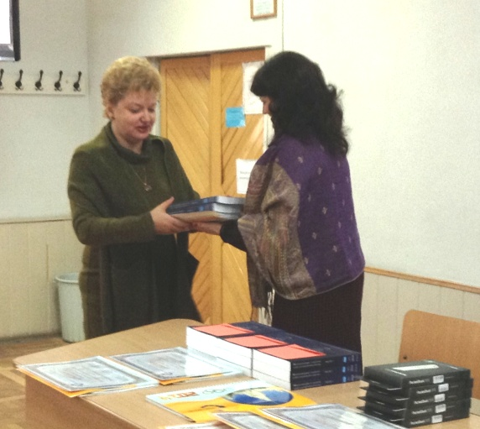
С вступительным словом выступила Руководитель Ростовского территориального отделения, член Правления СРО НП ААС Рыбенко Г.А. Было обращено внимание на изменения в Законе «Об аудиторской деятельности», о порядке предоставления отчетности аудиторами в Минфин РФ и в СРО по результатам деятельности в 2013году. Вниманию собравшихся был представлен одобренный МФБ и рекомендованный к применению на территории России и стран СНГ Сборник "Международные стандарты аудита и контроля качества" (2010г.), Часть I в 3-х томах на русском языке (перевод организован – СРО НП «Российская Коллегия Аудиторов»).
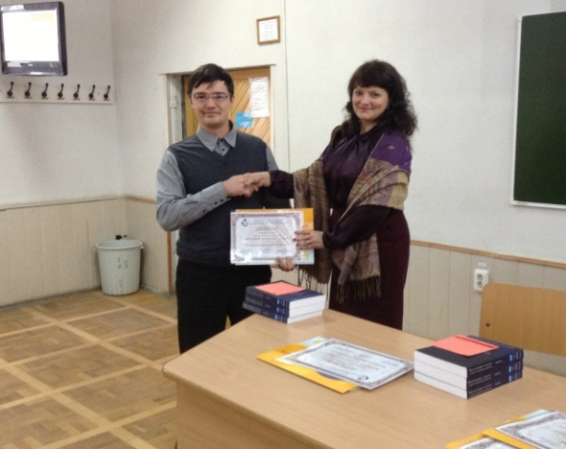
Подводя итоги, завершившегося 17 декабря 2013 года, Всероссийского Конкурса «Лучший аудитор – 2013» был отмечен большой вклад в организацию и проведение Конкурса директора УМЦ РГЭУ РИНХ, Председателя Территориальной конкурсной комиссии, д.э.н. Хахоновой Н.Н. и заместителя директора УМЦ РГЭУ РИНХ, члена Совета Ростовского территориального отделения НП ААС, председателя региональной комиссии по профессиональному образованию, к.э.н. Богрова Е.Г.

Сердечно поздравили собравшиеся представителя Ростовской области Вторушина Д.И., ставшего одним из победителей финального тура Всероссийского конкурса «Лучший аудитор – 2013» среди аудиторов из пяти федеральных округов России. Успешно выступила в финале Конкурса, став лауреатом, аудитор из Ростова-на-Дону Ермакова М.Л.
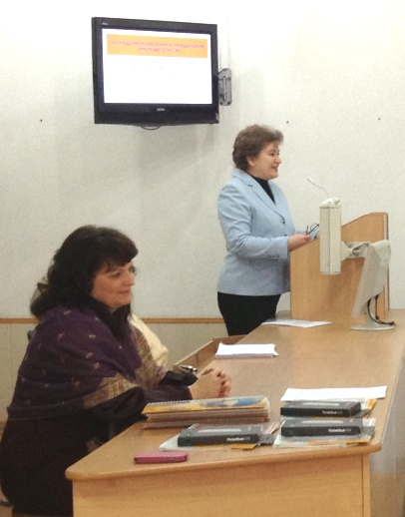
С особой теплотой участники дискуссионного клуба приветствовали студентов 4-ого и 5-ого курса РГЭУ РИНХ, принявших участие в конкурсе в номинации «Шаг в профессию». Одними из победителей финального тура Всероссийского конкурса стали представители студенчества Ростовской области Ермакова О.А., Ковалева В.И. и Портная Л.Э. Победители, лауреаты и финалисты конкурса были отмечены дипломами и ценными подарками.
По завершению торжественной части - подведения итогов конкурса, работа дискуссионного клуба продолжилась обсуждением изменений в гражданском законодательстве. Перед собравшимися выступила член Совета Ростовского территориального отделения, доцент кафедры аудита РГЭУ (РИНХ), к.э.н., аудитор – Кузнецова Л.Н. Живой интерес вызвали вопросы новой классификации юридических лиц: корпоративные и унитарные организации; регулирование корпоративных отношений; изменения в регулировании договорных отношений с учетом требований Федерального закона №302-ФЗ от 30.12.2012; новеллы в сфере вещных прав, обязательств и обеспечении исполнения обязательств, понятий альтернативного, факультативного, натурального обязательства.
С большим интересом было принято выступление аудитора ООО «Югаудит», доцента кафедры финансы РГЭУ РИНХ, к.э.н. Поролло Е.В. Она затронула актуальные тенденции налогового администрирования и налоговых споров, а так же защиты прав
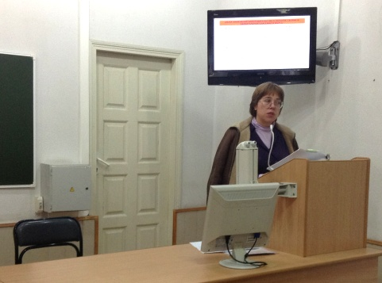
налогоплательщиков при проведе
нии мероприятий налогового кон
троля.
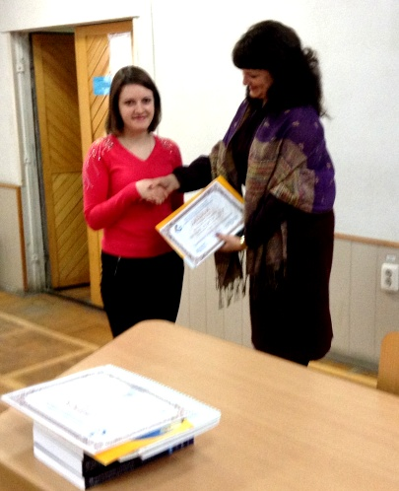
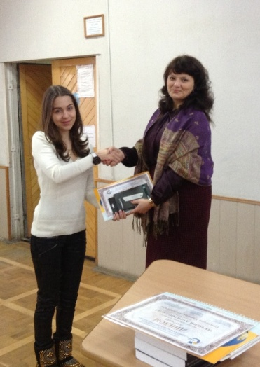
Обсуждались вопросы изменения в налогообложении прибыли и уплате дивидендов, новации в применении льгот и вычетов при исчислении НДС. Изменения налогообложения имущества и субъектов малого предпринимательства.
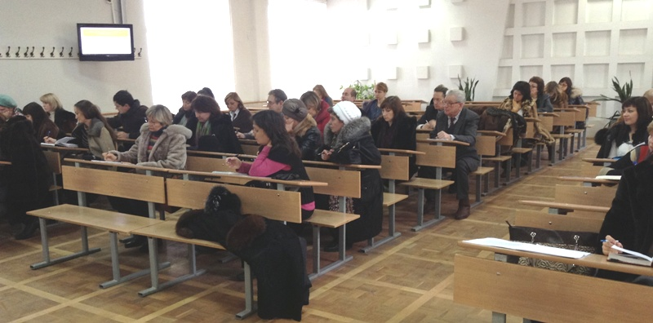
В завершении работы Дискуссионного клуба были затронуты вопросы текущей деятельности аудиторов, в том числе связанные с членством в НП ААС.

